معلوماتشخصيةInformationPersonal
Nationality | ETHIOPIA |  | الجنسية
Dateof Birth | 13 NOV 00 |  | تاريخالميالد
Address | HORO GUDURU |  | العنوان
MartialStatus | SINGLE |  | الحالةاالجتماعية
No. of Children |  |  | عدداألطفال
Hight/Weight | 160 CM | 50KG | الوزنوالطول
Education Qualifications | HIGH SCHOOL |  | المستوىالتعليمي
Tel.Number |  |  | رقمالتواصل

PassportInformation |  | معلوماتالجواز
Number | EQ1571377 | رقم
IssueDate | 15 JUL 25 | تاريخاإلصدار
ExpiryDate | 17 JUL 30 | تاريخاالنتهاء
Issueplace | ADDIS ABA BA | مكان اإلصدار
Nextof Kin  name |  | اسمشخص  قريب
Nextof Kin  number |  | رقمالقريب

خبراتسابقةExperienceOverseas
Country | Period | Date
 | FIRST TIME

المهاراتSkills
Cooking | ☐ | الطبخ | BabySitting | ☐ | التعاملمعاألطفال
Washing | Yes | الغسيل | Sewing | ☐ | الخياطة
Cleaning | Yes | التنظيف | Driving | ☐ | سائق

Languages |  | اللغات
اإلنجليزيةEnglish |  | Arabic | العربية
Poor | yes | yes | الشيء
Good | ☐ | ☐ | جيد
Fluent | ☐ | ☐ | ممتاز

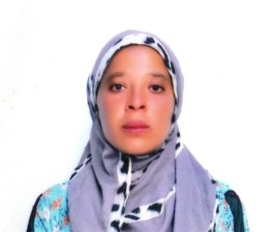 | ReferenceNumber
 | Full Name | CHALTU MULGETA SHIBASHI | االسم
 | Religion | CHIRSTIAN | الديانة
 | PositionDesired | HOUSEMAID | الوظيفة
 | Salary | 1000 | الراتب
 | Age | 25 | العمر
 | Sex | FEMALE | الجنس

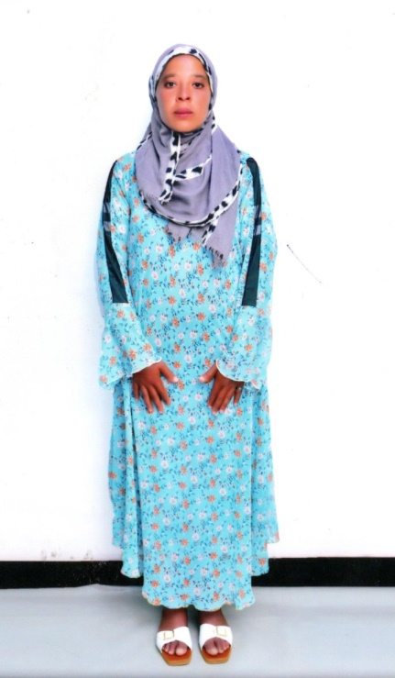

Remarks:
